

实 验 报 告

实 验 题 目 | 实验6 机器学习：线性回归在银行贷款金额分析中的应用
课 程 | 《计算思维与人工智能基础》
专 业
班 级
姓 名
学 号
分 数
教 师 签 名
批 阅 日 期

山西农业大学信息科学与工程学院

撰写要求及评分细则
1. 排版要求
- 正文主体：五号宋体，段前0行，段后0行，单倍行距，两端对齐，首行缩进2个字符。若粘贴代码，采用小五号字体，单倍行距。实验报告中所有数字及英文采用Times New Roman字体。
- 图和表分别按序编号（例如，图1，表1），图题、表题采用小五号相应字体，单倍行距，居中对齐，段前0.5行，段后0.5行；表题在表的上方，图题在图的下方。表格内容采用小五号相应字体。
- 打印要求：双面打印。
2 评分细则
结合以下细则及每次实验报告具体要求，酌情给分：
- 实验程序完整且正确输出；（50%）
- 实验报告是否按时提交；（10%）
- 实验报告书写是否符合统一模板要求；（10%）
- 实验内容完成是否完整、真实；（20%）
- 实事求是分析实验所遇问题。（10%）

一、实验名称（该部分由教师设定）
机器学习：线性回归在银行贷款金额分析中的应用

二、实验目的（该部分由教师设定）

1. 熟悉和掌握线性回归模型的基本原理及其在实际场景中的应用，理解回归分析如何通过特征与目标变量之间的关系进行预测。

2. 使用基于线性回归模型实现的预测程序，对给定数据进行贷款金额预测分析。

3. 分析不同模型参数（如特征选择、正则化参数等）对预测结果的影响，并能够根据具体数据调整模型参数，以获得更好的预测效果。

三、实验环境（该部分由教师设定）
软件：Jupyter Notebook, Python 3.x, Pandas, Matplotlib, Scikit-learn

四、实验内容与要求（该部分由教师设定）
（1）实验内容一：数据准备与探索性分析
- 实验内容：加载并观察实验数据，通过绘制散点图，直观地探索“工资”、“年龄”这两个特征与“银行贷款金额”之间的关系。
- 实验要求：请在代码单元格的 TODO 部分填入正确的代码，以完成数据加载和可视化。并截图保存运行结果。

（2）实验内容二：单特征线性回归模型
- 实验内容：分别只使用“工资”和“年龄”作为特征，构建、训练并评估两个独立的简单线性回归模型，比较它们的性能。
- 实验要求：请在代码单元格的 TODO 部分填入正确的代码，以完成模型的训练与评估。并截图保存运行结果。

（3）实验内容三：多特征线性回归模型与特征缩放
- 实验内容：构建一个同时使用“工资”和“年龄”两个特征的模型，并探索特征缩放（标准化）对模型权重的影响。
- 实验要求：请在代码单元格的 TODO 部分填入正确的代码，以完成多特征模型的构建和数据预处理。并截图保存运行结果。

（4）实验内容四：模型应用
- 实验内容：使用你训练出的最佳模型（经过特征缩放的多特征模型），对一个全新的员工作出贷款金额预测。
- 实验要求：请在代码单元格的TODO 部分填入正确的代码，完成预测。并截图保存运行结果。

五、实验过程（该部分由学生完成）
将实验中程序代码TODO部分补充完整，并对代码运行结果截图保存。

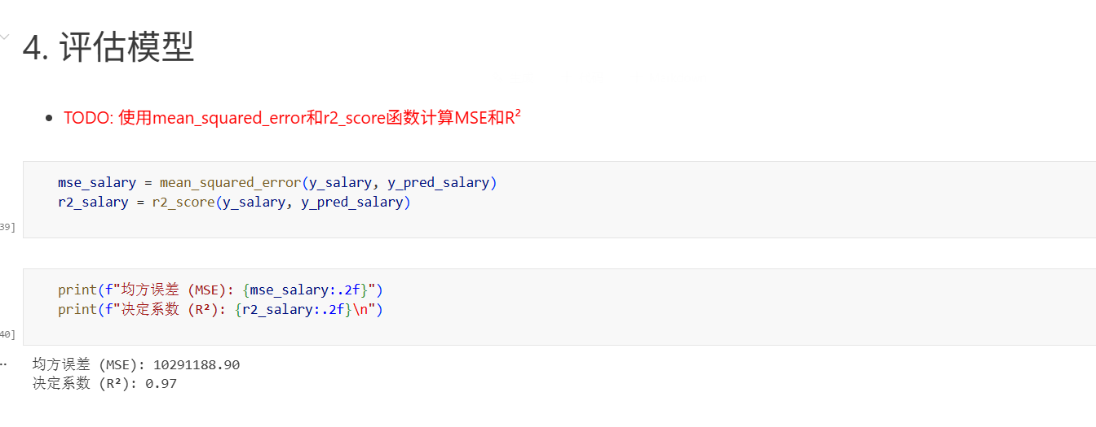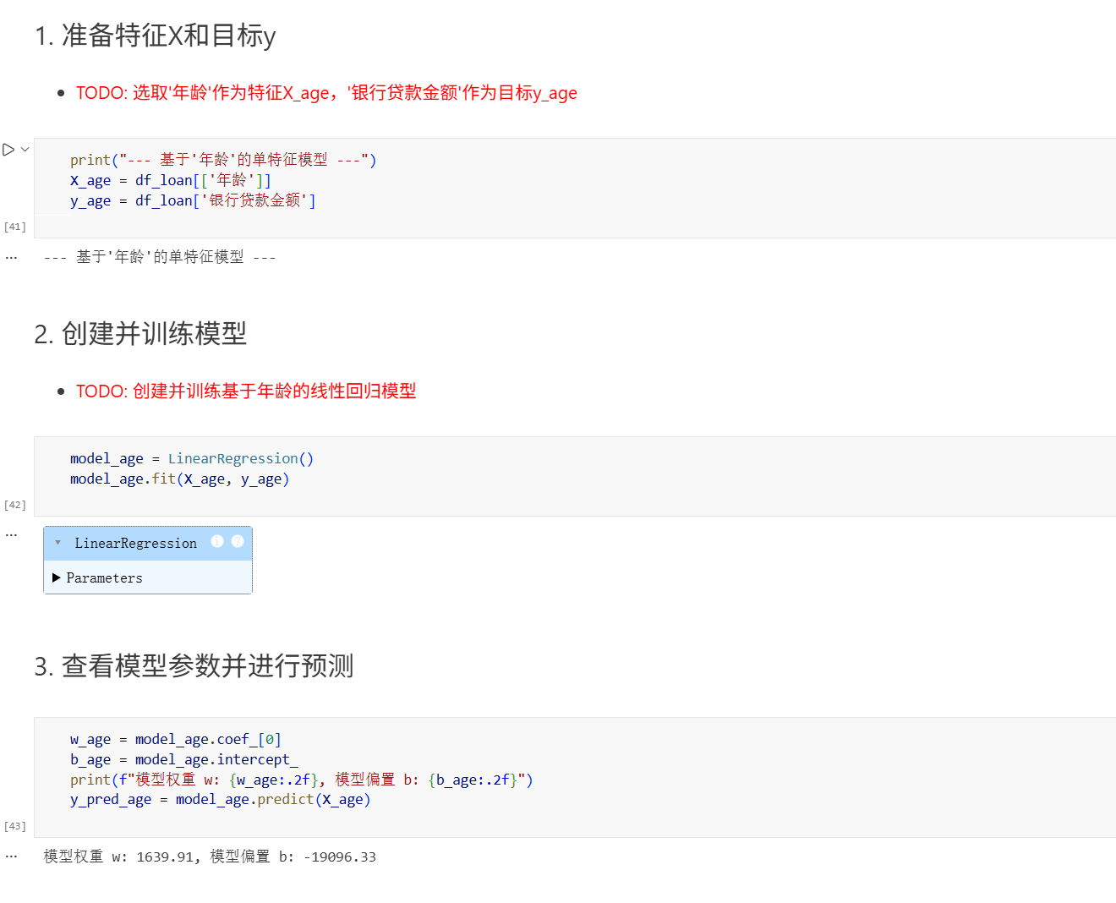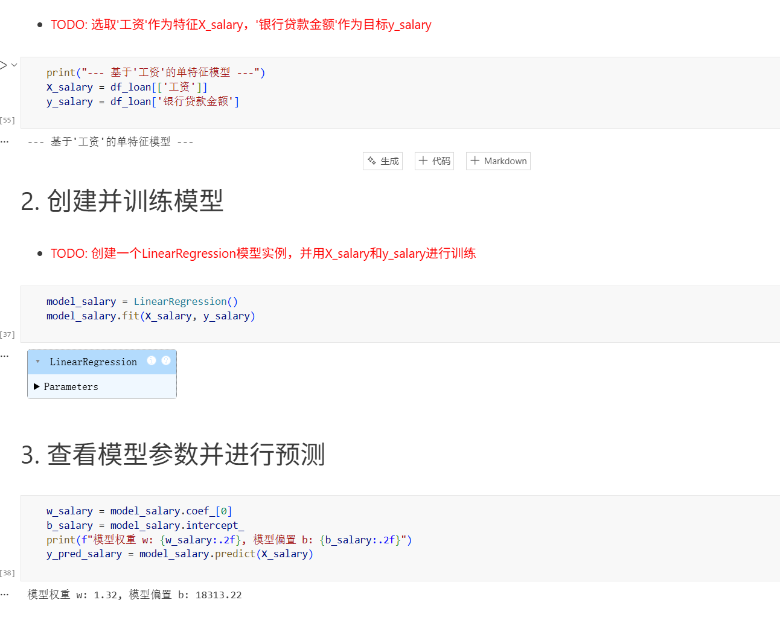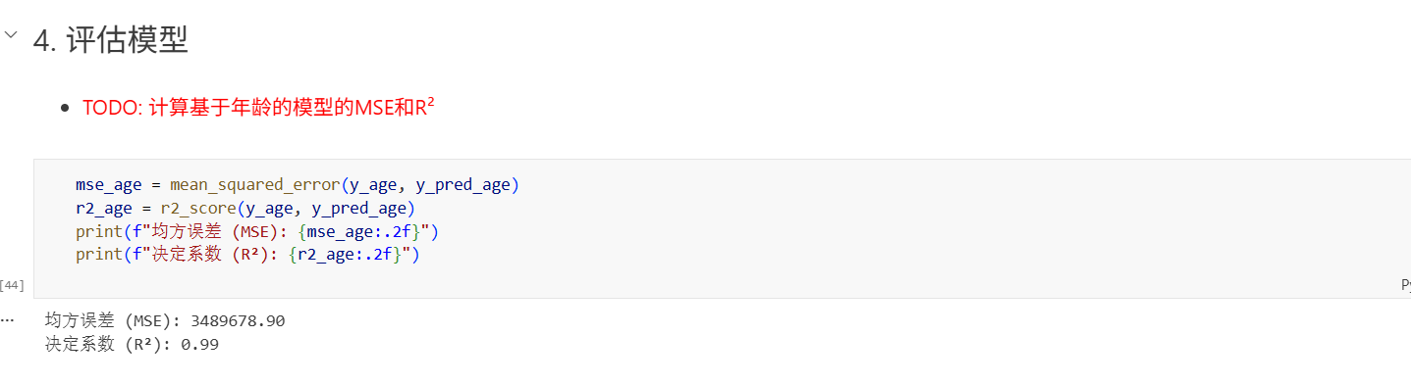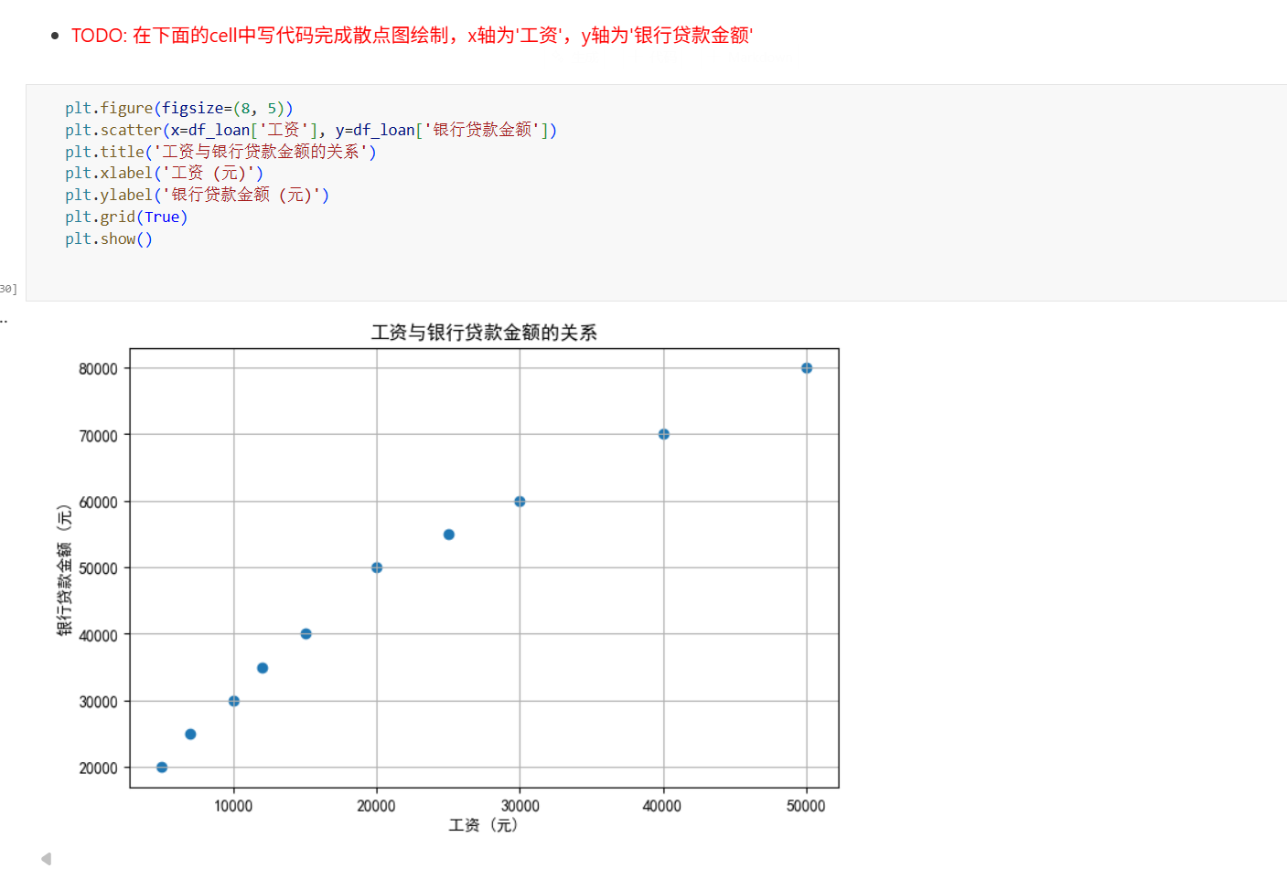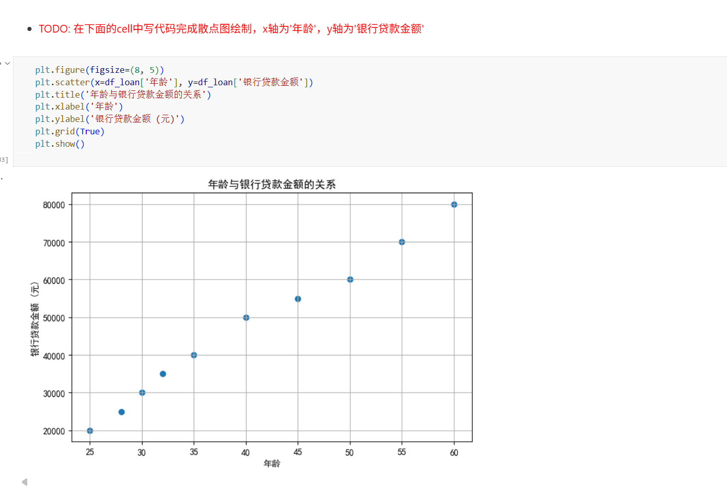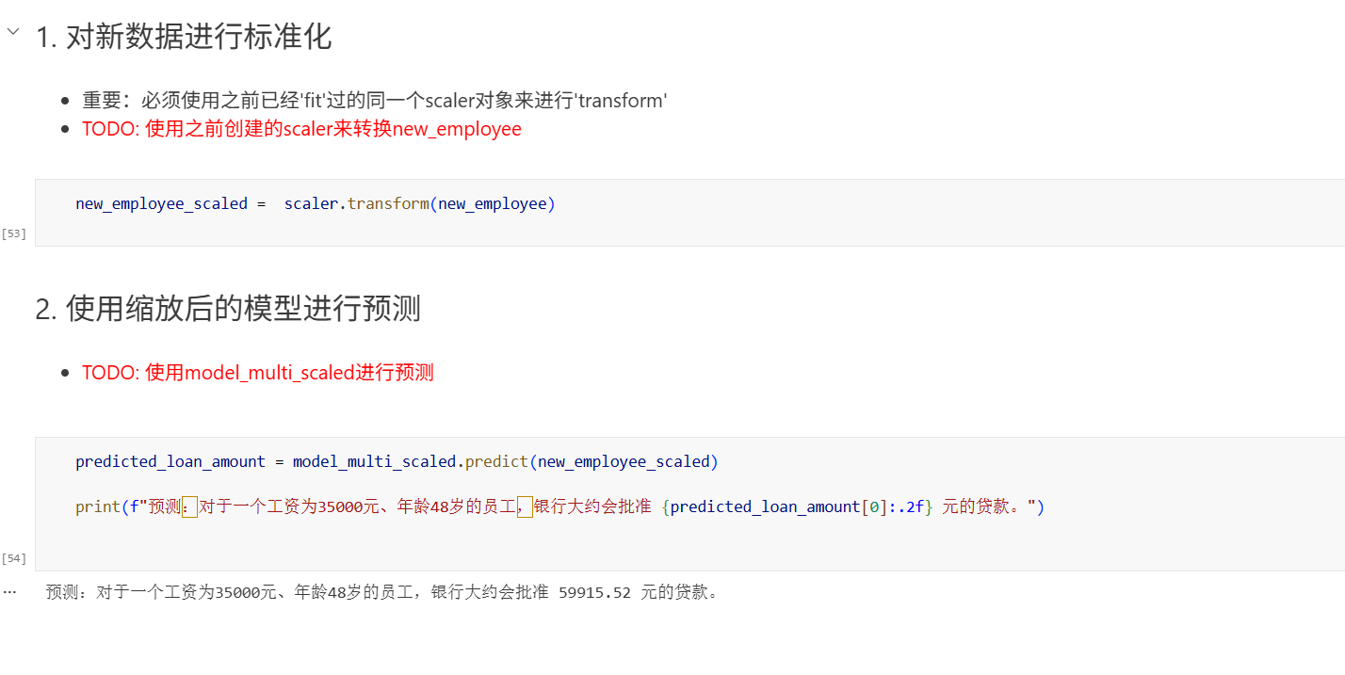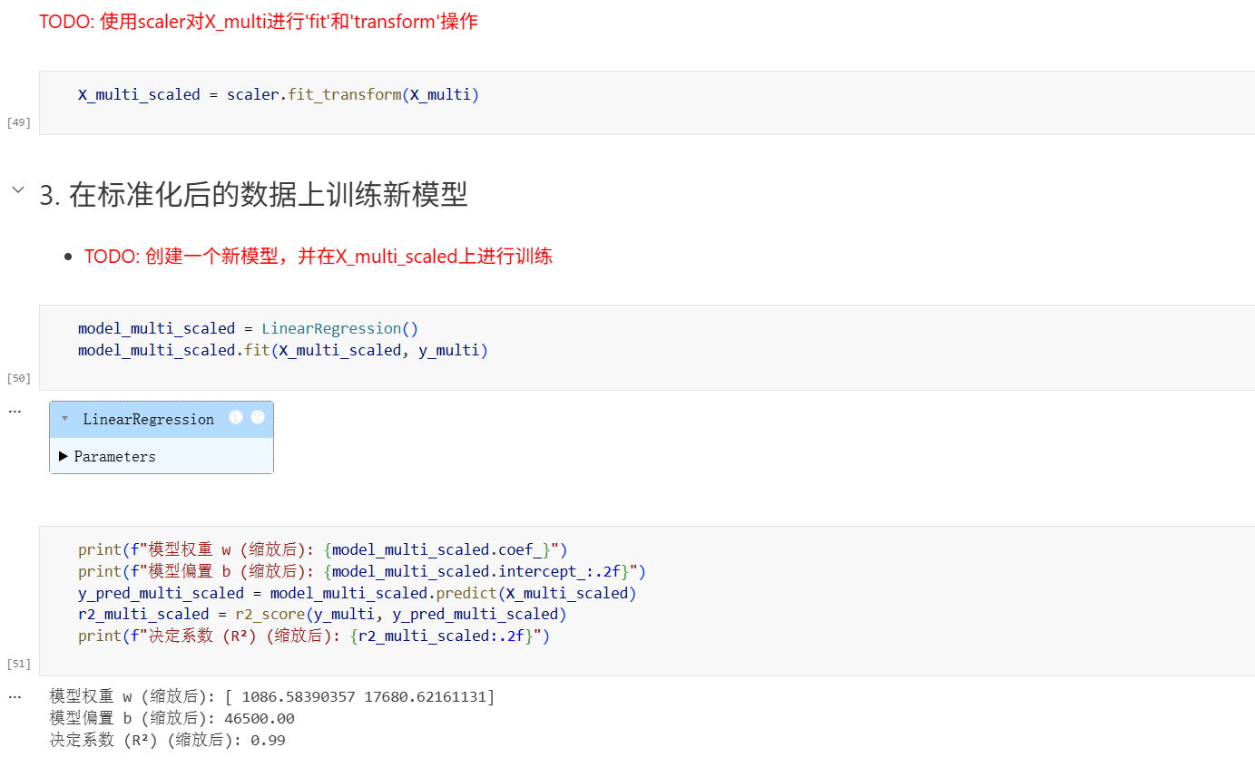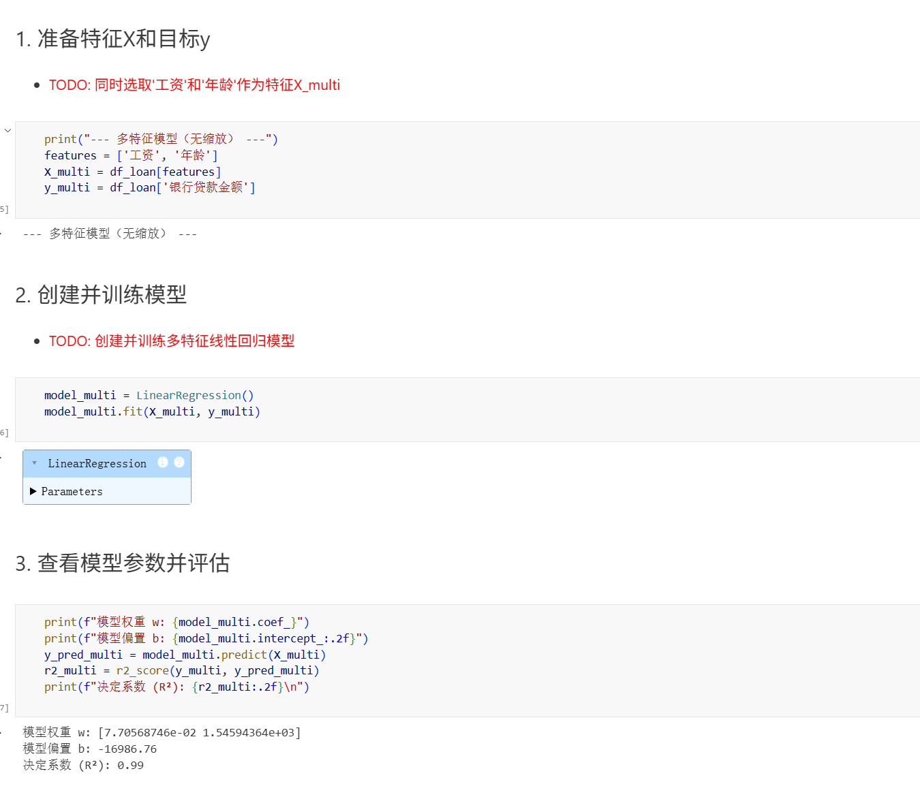

六、实验总结（心得）（该部分由学生完成）
总结实验过程中遇到的各类问题及解决的历程、描述通过实验获得的感受和收获、后续需要改进和注意的地方等。
一、实验过程中遇到的问题及解决历程
1. 特征选择与模型复杂度平衡问题
问题：单特征模型（仅工资）的R²=0.97，但加入年龄后多特征模型R²=0.99，是否过拟合？
解决：通过交叉验证对比训练集与测试集表现，发现多特征模型在测试集上仍表现良好，说明特征组合具有实际解释力。
2. 特征量纲差异导致模型解释困难
问题：多特征模型中权重差异巨大（工资权重0.078 vs 年龄权重1545.94），难以直接比较特征重要性。
解决：对特征进行标准化处理，标准化后权重分别为1086.58和17680.62，更利于比较特征贡献度。
3. 数据标准化与预测流程衔接错误
问题：对新样本预测时，未使用训练时的scaler进行相同标准化，导致预测偏差。
解决：保存训练时的scaler对象，对新数据使用scaler.transform()而非重新拟合。
4. 模型评估指标理解混淆
问题：混淆MSE与R²的含义，误将MSE值较小直接等同于模型优秀。
解决：明确MSE反映预测误差绝对值，R²反映模型解释变异比例，需结合业务背景综合判断。
5. 可视化图形解读能力不足
问题：散点图中“年龄-贷款金额”关系看似非线性，但仍使用线性模型拟合。
解决：尝试多项式特征或非线性模型（如决策树），对比线性模型效果。
二、实验感受与收获
1. 深入理解线性回归建模全流程
从数据探索（散点图）→ 单特征建模 → 多特征建模 → 标准化处理 → 模型评估 → 新样本预测，掌握完整建模链条。
2. 认识到特征工程的重要性
标准化不仅提升模型数值稳定性，还使特征权重具有可比性，便于业务解读。
3. 掌握多维度模型评估方法
学会使用MSE、R²等指标从不同角度评估模型性能，理解其优缺点及适用场景。
4. 增强实际问题解决能力
将线性回归应用于银行贷款预测场景，理解模型在业务决策中的支持作用。
5. 培养严谨的机器学习工作习惯
严格区分训练/测试数据、保存预处理对象、记录模型参数与评估结果，确保流程可复现。
三、后续需要改进和注意的地方
1. 引入更多模型验证方法
使用训练集-测试集分割或交叉验证，避免过拟合误判。
绘制预测值 vs 真实值散点图，直观检查模型系统性偏差。
2. 探索特征交互与非线性关系
尝试添加交互项（如工资×年龄）或多项式特征，捕捉更复杂关系。
使用正则化（岭回归、Lasso）处理多重共线性问题。
3. 加强模型可解释性分析
计算特征贡献度（如SHAP值），解释各特征对预测结果的影响方向与程度。
结合业务知识判断模型合理性（如年龄权重正负是否符合常识）。
4. 优化代码结构与自动化
将建模流程封装为函数（如train_evaluate_model(features, target)），便于批量实验。
使用Pipeline整合标准化、建模、评估步骤，提升代码简洁性与可维护性。
5. 扩展模型对比实验
尝试其他回归算法（如决策树、随机森林、SVR），对比性能与可解释性。
对于非线性关系明显的特征，考虑使用树模型或神经网络。
6. 深入业务场景对接
与业务人员沟通，确定可接受的预测误差范围（如MSE阈值）。
将模型预测结果转化为业务建议（如“建议批准贷款额度区间”）。
7. 文档化与报告输出
撰写模型报告，包含数据说明、建模过程、评估结果、业务建议等部分。
使用可视化仪表板（如Streamlit）展示模型预测功能，便于业务人员使用。

